

**Об утверждении регламента государственной услуги "Субсидирование стоимости услуг по подаче воды сельскохозяйственным товаропроизводителям"**

***Утративший силу***

Постановление Восточно-Казахстанского областного акимата от 20 марта 2014 года № 59. Зарегистрировано Департаментом юстиции Восточно-Казахстанской области 24 апреля 2014 года N 3243. Утратило силу - постановлением Восточно-Казахстанского областного акимата от 14 марта 2016 года N 68

      Сноска. Утратило силу - постановлением Восточно-Казахстанского областного акимата от 14.03.2016 N 68 (вводится в действие по истечении десяти календарных дней после дня его первого официального опубликования).  
      Примечание РЦПИ.  
      В тексте документа сохранена пунктуация и орфография оригинала.  
      В соответствии с пунктом 2 статьи 27 Закона Республики Казахстан от 23 января 2001 года "О местном государственном управлении и самоуправлении в Республике Казахстан", статьей 16 Закона Республики Казахстан от 15 апреля 2013 года "О государственных услугах", постановлением Правительства Республики Казахстан от 24 февраля 2014 года № 134 "Об утверждении стандарта государственной услуги "Субсидирование стоимости услуг по подаче воды сельскохозяйственным товаропроизводителям", Восточно-Казахстанский областной акимат **ПОСТАНОВЛЯЕТ:**  
      1. Утвердить регламент государственной услуги "Субсидирование стоимости услуг по подаче воды сельскохозяйственным товаропроизводителям".  
      2. Настоящее постановление вводится в действие по истечении десяти календарных дней после дня его первого официального опубликования.

|  |  |  |  |
| --- | --- | --- | --- |
| |  | | --- | | *Аким области* | | |  | | --- | | *Б. Сапарбаев* | |

|  |  |
| --- | --- |
|  | Утвержден постановлением Восточно-Казахстанского областного акимата от " 20 " марта 2014 года № 59 |

**Регламент государственной услуги**  
**"Субсидирование стоимости услуг по подаче воды сельскохозяйственным товаропроизводителям"**  
**1. Общие положения**

      1. Государственная услуга "Субсидирование стоимости услуг по подаче воды сельскохозяйственным товаропроизводителям" (далее – государственная услуга) оказывается местными исполнительными органами области, районов и городов областного значения, которые осуществляют прием заявлений и выдачу результата оказания государственной услуги (далее - услугодатель).  
      2. Форма оказываемой государственной услуги: бумажная.  
      3. Результатом оказания государственной услуги является предоставление в территориальное подразделение казначейства реестра счетов к оплате для дальнейшего перечисления причитающихся бюджетных субсидий на банковские счета услугополучателей.  
      Форма предоставления результата оказания государственной услуги: бумажная.

**2. Описание порядка действий структурных подразделений (работников) услугодателя в процессе оказания государственной услуги**

      4. Основанием для начала процедуры (действия) по оказанию государственной услуги является наличие заявки услугополучателя по форме согласно приложению 1 к Стандарту государственной услуги "Субсидирование стоимости услуг по подаче воды сельскохозяйственным товаропроизводителям", утвержденному постановлением Правительства Республики Казахстан от 24 февраля 2014 года № 134 (далее - Стандарт).  
      5. Содержание процедур (действий), входящих в состав процесса оказания государственной услуги, длительность выполнения:  
      действие 1 – акимом района, города областного значения создается межведомственная комиссия (далее - МВК).  
      Рабочим органом МВК является отдел сельского хозяйства района, города областного значения (далее - отдел);  
      действие 2 – отдел обеспечивает публикацию порядка работы МВК в местных средствах массовой информации (далее - СМИ) с указанием сроков приема документов от услугополучателей;  
      действие 3 – прием и регистрация отделом заявок и документов, предусмотренных пунктом 9 Стандарта, до 20 февраля текущего года. Длительность выполнения - не более 15 (пятнадцати) минут;  
      действие 4 - МВК в срок до 25 февраля текущего года рассматривает представленные заявки и, подписав соответствующий протокол, предоставляет акиму района, города областного значения на утверждение реестр услугополучателей в разрезе сельских потребительских кооперативов водопользователей (далее - СПКВ) по форме согласно приложению 4 к Правилам субсидирования стоимости услуг по подаче воды сельскохозяйственным товаропроизводителям, утвержденным постановлением Правительства Республики Казахстан от 4 апреля 2006 года № 237 (далее - Правила). Длительность выполнения - в течение 5 (пяти) календарных дней;  
      действие 5 – аким района, города областного значения утверждает реестр услугополучателей в разрезе СПКВ, который в срок до 28 февраля текущего года предоставляет в отдел управления сельского хозяйства области (далее - Управление). Длительность выполнения – в течение 3 (трех) календарных дней;  
      действие 6 - отдел Управления, получив реестр услугополучателей, сверяет соответствие общей суммы субсидирования по району с лимитом водопользования, установленным уполномоченным органом. После чего уведомляет в письменной форме услугополучателей о принятых решениях акимами районов, городов областного значения по утверждению реестра с указанием годовых сумм субсидий. Длительность выполнения – в течение 6 (шести) календарных дней;  
      действие 7 – прием отделом до 20-го числа каждого месяца актов оказанных услуг по форме согласно приложению 3 к Стандарту и копий платежных документов;  
      действие 8 - отдел после проверки документов, указанных в подпункте 2) пункта 9 Стандарта, в срок до 25 числа текущего месяца направляет их в отдел Управления. Длительность выполнения - в течение 5 (пяти) календарных дней;  
      действие 9 – отдел Управления проверяет соответствие представленных документов требованиям Правил и в течение 3 (трех) дней формирует ведомость на выплату бюджетных субсидий и счета к оплате. При проведении платежа отдел Управления предоставляет в течение 2 (двух) календарных дней в территориальное подразделение казначейства реестр счетов к оплате и счета к оплате. Длительность выполнения – в течение 5 (пяти) календарных дней.  
      6. Результатом процедуры (действия) по оказанию государственной услуги по действию 1, указанному в пункте 5 настоящего Регламента является создание МВК, который служит основанием для начала выполнения действия 2. Результатом действия 2, указанного в пункте 5 настоящего Регламента, является публикация порядка работы МВК в местных СМИ, который служит основанием для выполнения действия 3. Результатом действия 3, указанного в пункте 5 настоящего Регламента, являются принятые заявки, которые служат основанием для выполнения действия 4. Результатом действия 4, указанного в пункте 5 настоящего Регламента, является реестр услугополучателей, который служит основанием для выполнения действия 5. Результатом действия 5, указанного в пункте 5 настоящего Регламента, является предоставление в отдел Управления утвержденного реестра, который служит основанием для выполнения действия 6. Результатом действия 6, указанного в пункте 5 настоящего Регламента, является уведомление услугополучателей о решениях, принятых акимом района, города областного значения, который служит основанием для выполнения действия 7. Результатом действия 7, указанного в пункте 5 настоящего Регламента, является принятые отделом акты оказанных услуг по подаче воды, копии платежных документов, которые служат основанием для выполнения действия 8. Результатом действия 8, указанного в пункте 5 настоящего Регламента, является предоставление сводного реестра по оказанным услугам в отдел Управления, который служит основанием для выполнения действия 9. Результатом действия 9, указанного в пункте 5 настоящего Регламента, является предоставление в территориальное подразделение казначейства реестра счетов к оплате для дальнейшего перечисления причитающихся бюджетных субсидий на банковские счета услугополучателей.

**3. Описание порядка взаимодействия структурных подразделений (работников) услугодателя в процессе оказания государственной услуги**

      7. Перечень структурных подразделений (работников) услугодателя, которые участвуют в процессе оказания государственной услуги:  
      1) аким района, города областного значения;   
      2) МВК;   
      3) отдел;   
      4) отдел Управления;   
      5) территориальное подразделение казначейства.   
      8. Описание процедур (действий), необходимых для оказания государственной услуги:   
      1) акимом района, города областного значения создается МВК;  
      2) отдел обеспечивает публикацию порядка работы МВК в местных СМИ с указанием сроков приема документов от услугополучателей;  
      3) прием и регистрация отделом заявок и документов, предусмотренных пунктом 9 Стандарта, до 20 февраля текущего года. Длительность выполнения - не более 15 (пятнадцати) минут;  
      4) МВК в срок до 25 февраля текущего года рассматривает представленные заявки и, подписав соответствующий протокол, предоставляет акиму района, города областного значения на утверждение реестр услугополучателей в разрезе СПКВ по форме согласно приложению 4 к Правилам. Длительность выполнения - в течение 5 (пяти) календарных дней;  
      5) аким района, города областного значения утверждает реестр услугополучателей в разрезе СПКВ, который в срок до 28 февраля текущего года предоставляет в отдел Управления. Длительность выполнения – в течение 3 (трех) календарных дней;  
      6) отдел Управления, получив реестр услугополучателей, сверяет соответствие общей суммы субсидирования по району с лимитом водопользования, установленным уполномоченным органом. После чего уведомляет в письменной форме услугополучателей о принятых решениях акимами районов, городов областного значения по утверждению реестра с указанием годовых сумм субсидий. Длительность выполнения – в течение 6 (шести) календарных дней;  
      7) прием отделом до 20-го числа каждого месяца актов оказанных услуг по форме согласно приложению 3 к Стандарту и копий платежных документов;   
      8) отдел после проверки документов, указанных в подпункте 2) пункта 9 Стандарта, в срок до 25 числа текущего месяца направляет их в отдел Управления. Длительность выполнения - в течение 5 (пяти) календарных дней;  
      9) отдел Управления проверяет соответствие представленных документов требованиям Правил и в течение 3 (трех) дней формирует ведомость на выплату бюджетных субсидий и счета к оплате. При проведении платежа отдел Управления предоставляет в течение 2 (двух) календарных дней в территориальное подразделение казначейства реестр счетов к оплате и счета к оплате. Длительность выполнения – в течение 5 (пяти) календарных дней.  
      Описание последовательности процедур (действий) указано в блок-схеме прохождения каждого действия (процедуры), согласно приложению 1 к настоящему Регламенту.  
      Сноска. Пункт 8 с изменением, внесенным постановлением Восточно-Казахстанского областного акимата от 01.10.2014 № 264 (вводится в действие по истечении десяти календарных дней после дня его первого официального опубликования).  
      9. Подробное описание последовательности процедур (действий), взаимодействий структурных подразделений (работников) услугодателя в процессе оказания государственной услуги и порядка использования информационных систем в процессе оказания государственной услуги отражено в справочнике бизнес-процессов оказания государственной услуги согласно приложению 2 к настоящему Регламенту. Справочник бизнес-процессов оказания государственной услуги размещен на веб-портале "электронного правительства", интернет-ресурсе услугодателя.  
      Сноска. Регламент дополнен пунктом 9 в соответствии с постановлением Восточно-Казахстанского областного акимата от 01.10.2014 № 264 (вводится в действие по истечении десяти календарных дней после дня его первого официального опубликования).

|  |  |
| --- | --- |
|  | Приложение 1 к регламенту государственной услуги "Субсидирование стоимости услуг по подаче воды сельскохозяйственным товаропроизводителям |

      Сноска. Текст в правом верхнем углу приложения - в редакции постановления Восточно-Казахстанского областного акимата от 01.10.2014 № 264 (вводится в действие по истечении десяти календарных дней после дня его первого официального опубликования).

**Блок-схема**  
**прохождения каждого действия (процедуры)**

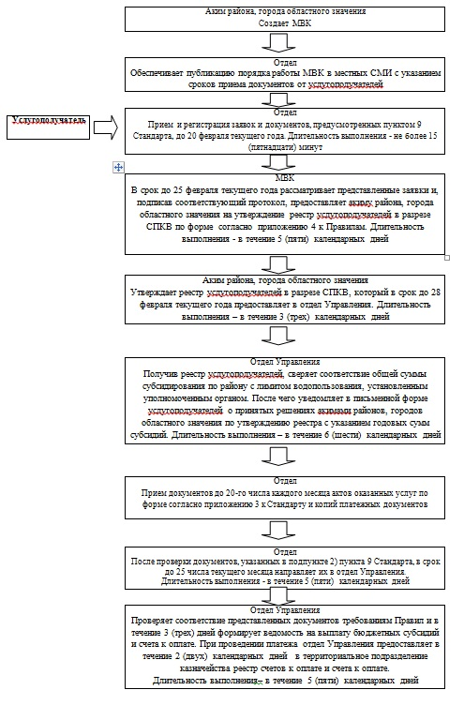

|  |  |
| --- | --- |
|  | Приложение 2 к регламенту государственной услуги "Субсидирование стоимости услуг по подаче воды сельскохозяйственным товаропроизводителям" |

**Справочник**  
**бизнес-процессов оказания государственной услуги**  
**"Субсидирование стоимости услуг по подаче воды"**  
**сельскохозяйственным товаропроизводителям**

      Сноска. Регламент дополнен приложением 2 в соответствии с постановлением Восточно-Казахстанского областного акимата от 01.10.2014 № 264 (вводится в действие по истечении десяти календарных дней после дня его первого официального опубликования).  
      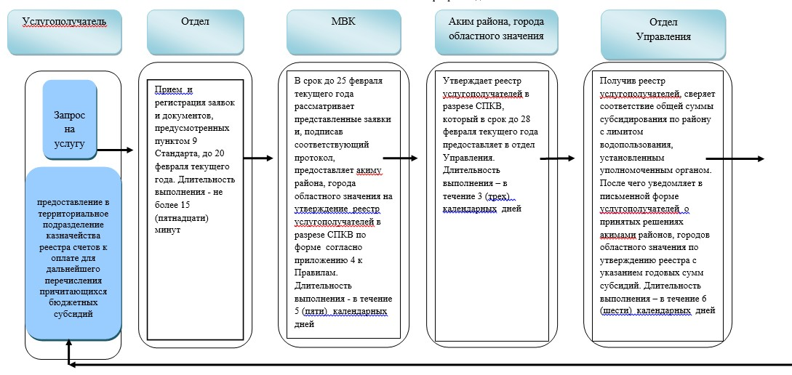  
         
       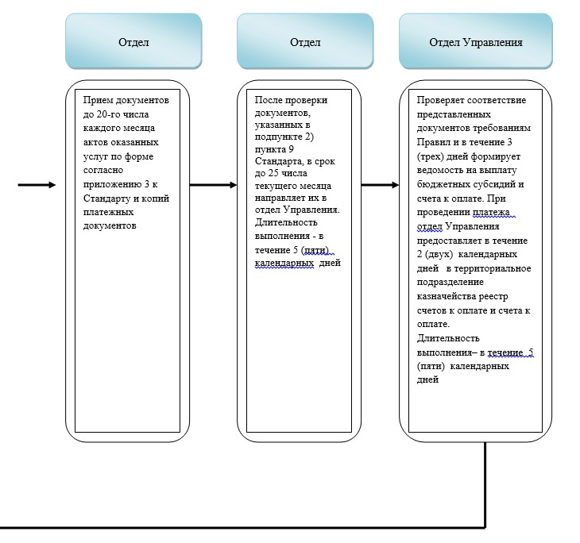  
      Условные обозначения:

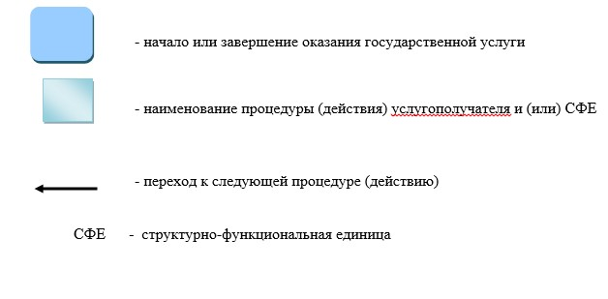

      

© 2012. РГП на ПХВ «Институт законодательства и правовой информации Республики Казахстан» Министерства юстиции Республики Казахстан